

排污许可证
（副本）

中华人民共和国生态环境部监制
宁东能源化工基地管委会环境保护局印制
持证须知
一、本证根据《排污许可管理办法》及相关文件制定和发放。
二、本证应当包含持证单位所有纳入排污许可管理的废水和废气排放口，未载明但排放废水和废气的，属于违法行为。
三、持证单位应当严格按照本证规定的许可事项排放污染物，并严格遵守本证中的各项管理要求。
四、持证单位应当在基本信息、许可事项发生变更以及存在原址改扩建建设项目或者进行排污权交易后按照《排污许可管理办法》规定的时限及时申请变更本证。
五、持证单位应当在本证有效期届满前三十个工作日内向原核发部门提出延续申请本证，未提出延续申请的，核发部门有权依法注销本证。
六、配合县级以上环境保护主管部门的工作人员进行监督检查，如实反映情况并提供有关资料。
七、持证单位应当在生产经营场所内方便公众监督的位置悬挂本证正本。
八、禁止涂改、伪造本证。禁止以出租、出借、买卖或者其他方式转让本证。
排污许可证
副本

证书编号：91641200MA75WHCCXC001P
单位名称：中机国能宁东热电有限公司
注册地址：宁夏宁东镇长城路7号企业总部大楼
行业类别：火力发电
生产经营场所地址：化工新材料园区三区五号路以东、鸳鸯湖矿区铁路专用线以西
组织机构代码证：
统一社会信用代码：91641200MA75WHCCXC
法定代表人：毛江水
技术负责人：姜玉英
固定电话：18169528085 移动电话：15050021192

有效期限：自2018年04月25日起至2021年04月24日止

发证机关：（公章）宁东能源化工基地管委会环境保护局

发证日期：2018年04月25日
排污许可证目录
一、排污单位基本情况 1
二、排污单位登记信息 2
（一）主要产品及产能 2
（二）主要原辅材料及燃料 6
（三）产排污节点、污染物及污染治理设施 7
（四）排污权使用和交易信息 12
三、大气污染物排放 12
（一）大气污染物排放口 12
（二）大气有组织排放许可限值 12
（三）大气污染物特殊情况下许可限值 15
（四）大气无组织排放许可条件 18
（五）大气排污单位大气排放总许可量 19
四、水污染物排放 21
（一）水污染物排放口 21
（二）水污染物排放许可限值 22
五、噪声排放信息 25
六、固体废物排放信息 26
七、环境管理要求 27
（一）自行监测 27
（二）环境管理台账记录 32
（三）执行（守法）报告 33
（四）信息公开 34
（五）其他控制及管理要求 34
八、其他许可内容 34
附图 36

一、排污单位基本情况
表1 排污单位基本信息表
是否需整改 | 否 | 许可证管理类别 |  | 重点管理
单位名称 | 中机国能宁东热电有限公司 | 注册地址 |  | 宁夏宁东镇长城路7号企业总部大楼
邮政编码 | 750409 | 生产经营场所地址 |  | 化工新材料园区三区五号路以东、鸳鸯湖矿区铁路专用线以西
行业类别 | 火力发电 | 投产日期
生产经营场所中心经度 | 106º 41′ 13.02″ | 生产经营场所中心纬度 |  | 38º 4′ 6.13″
组织机构代码 |  | 统一社会信用代码 |  | 91641200MA75WHCCXC
技术负责人 | 姜玉英 | 联系电话 |  | 15050021192
所在地是否属于大气重点控制区 | ☑是  □否 | 所在地是否属于总磷总氮控制区 |  | 否
是否位于工业园区 | 是 | 所属工业园区名称 |  | 宁东能源化工基地
主要污染物类别 | ☑废气☑废水
主要污染物种类 | ☑颗粒物  ☑SO2  ☑NOx  □VOCs  ☑其他特征污染物（汞及其化合物,林格曼黑度,氨） |  | ☑COD  ☑氨氮  ☑其他特征污染物（pH值,总磷（以P计）,流量,悬浮物,石油类,溶解性总固体,硫化物,氟化物（以F-计）,挥发酚,动植物油）
大气污染物排放形式 | ☑有组织  ☑无组织 | 废水污染物排放规律 |  | ☑连续排放，流量稳定☑间断排放，排放期间流量稳定
大气污染物排放执行标准名称 | 火电厂大气污染物排放标准GB 13223-2011,大气污染物综合排放标准GB16297-1996,恶臭污染物排放标准GB 14554-93
水污染物排放执行标准名称 | 污水综合排放标准GB8978-1996,污水排入城镇下水道水质标准GB/T 31962-2015

二、排污单位登记信息

（一）主要产品及产能
表2 主要产品及产能信息表
序号 | 主要生产单元名称 | 主要工艺名称（1） | 生产设施名称（2） | 生产设施编号 | 设施参数（3） |  |  |  | 其他设施信息 | 产品名称（4） | 生产能力（5） | 计量单位（6） | 设计年生产时间（h）（7） | 其他产品信息 | 其他工艺信息
 |  |  |  |  | 参数名称 | 设计值 | 计量单位 | 其他设施参数信息
1 | 1#号机组 | 循环冷却系统 | 机械通风冷却塔 | MF0001 | 出力 | 1200 | m3/h |  | 1A通风冷却塔
1 | 1#号机组 | 循环冷却系统 | 机械通风冷却塔 | MF0002 | 出力 | 1200 | m3/h |  | 1B通风冷却塔
2 | 1#机组 | 运输系统 | 皮带机头部 | MF0006 | 功率（千瓦） | 4 | 千瓦 |  | 1#皮带机头部电动机
2 | 1#机组 | 运输系统 | 输送皮带 | MF0003 | 出力 | 160 | t/h |  | 1#-C-1A/B皮带机
2 | 1#机组 | 运输系统 | 输送皮带 | MF0004 | 出力 | 160 | t/h |  | 1#-C-2A/B皮带机
2 | 1#机组 | 运输系统 | 输送皮带 | MF0005 | 出力 | 160 | t/h |  | 1#-C-3A/B皮带机
3 | 1#号机组 | 辅助系统 | 氨水罐 | MF0007 | 容积 | 68 | m3 |  | /1#氨水罐
3 | 1#号机组 | 辅助系统 | 灰库 | MF0008 | 容积 | 1000 | m3 |  | 1#灰库
3 | 1#号机组 | 辅助系统 | 石灰石粉仓 | MF0009 | 容积 | 200 | m3 |  | 1#石灰石粉仓
3 | 1#号机组 | 辅助系统 | 脱硫副产物库房 | MF0010 | 容积 | 150 | m3 |  | 1#脱硫副产物库房
3 | 1#号机组 | 辅助系统 | 渣仓 | MF0011 | 容积 | 500 | m3 |  | 1#渣仓
4 | 1#号机组 | 锅炉及发电系统 | 抽背式汽轮机 | MF0015 | 额定功率 | 18 | MW |  | 1#-1汽轮机 | 电 | 18 | MW | 8000
 |  |  |  |  | 抽汽量 | 20 | t/h
 |  |  |  |  | 背压排汽参数 | 1.081/278.8 | MPa/℃
 |  |  |  |  | 抽汽参数 | 2.6/375.6 | MPa/℃
 |  |  |  |  | 设计供热能力（仅热电机组） | 3054528000 | MJ/a
4 | 1#号机组 | 锅炉及发电系统 | 二次风机 | MF0018 | 风量 | 87756 | Nm3/h |  | 1#-1二次风机
4 | 1#号机组 | 锅炉及发电系统 | 二次风机 | MF0019 | 风量 | 87756 | Nm3/h |  | 1#-2二次风机
4 | 1#号机组 | 锅炉及发电系统 | 发电机 | MF0014 | 输出功率 | 18 | MW |  | 1#发电机
4 | 1#号机组 | 锅炉及发电系统 | 循环流化床锅炉 | MF0012 | 锅炉效率 | 90 | % |  | 1#-1锅炉
 |  |  |  |  | 蒸汽温度 | 540 | ℃ |  | 1#-1锅炉 | 蒸汽 | 150 | t/h | 8000
 |  |  |  |  | 蒸汽压力 | 9.81 | Mpa
 |  |  |  |  | 最大连续蒸发量 | 150 | t/h
4 | 1#号机组 | 锅炉及发电系统 | 循环流化床锅炉 | MF0013 | 最大连续蒸发量 | 150 | t/h |  | 1#-2锅炉
 |  |  |  |  | 蒸汽温度 | 540 | ℃
 |  |  |  |  | 锅炉效率 | 90 | %
 |  |  |  |  | 蒸汽压力 | 9.81 | Mpa
4 | 1#号机组 | 锅炉及发电系统 | 一次风机 | MF0016 | 风量 | 77914 | Nm3/h |  | 1#-1一次风机
4 | 1#号机组 | 锅炉及发电系统 | 一次风机 | MF0017 | 风量 | 77914 | Nm3/h |  | 1#-2一次风机
4 | 公用单元 | 储存系统 | 条形煤场 | MF0020 | 储量 | 38115 | m3 |  | 全封闭干煤棚
4 | 公用单元 | 备料系统 | 碎煤机 | MF0021 | 出力 | 120 | t/h |  | 1A碎煤机
4 | 公用单元 | 备料系统 | 碎煤机 | MF0022 | 出力 | 120 | t/h |  | 1B碎煤机

（二）主要原辅材料及燃料
表3 主要原辅材料及燃料信息表
序号 | 种类（1） | 名称（2） | 年最大使用量 | 计量单位（3） | 硫元素占比(%) | 有毒有害成分及占比（4） | 其他信息
原料及辅料
1 | 辅料 | 氨水 | 1365.92 | t/a | / | / | 浓度20%氨水，计划用量
2 | 辅料 | 烧碱 | 150 | t/a | / | / | 液碱浓度32%，计划用量
3 | 辅料 | 石灰石 | 23680 | t/a | / | / | 计划用量
4 | 辅料 | 盐酸 | 150 | t/a | / | / | 工业盐酸浓度30%，计划用量
5 | 原料 | 常规燃煤 | 406560 | t/a | 0.85 | / | 计划用量
6 | 原料 | 天然气 | 30000 | m3/a | / | / | 计划用量

燃料
序号 | 燃料名称 | 灰分(%) | 硫分(%) | 挥发分(%) | 热值(MJ/kg、MJ/m3) | 年最大使用量（万t/a、万m3/a） | 其他信息
1 | 常规燃煤 | 24.55 | 0.85 | 31.55 | 18.44 | 406560 | 计划燃煤用量

（三）产排污节点、污染物及污染治理设施
表4 废气产排污节点、污染物及污染治理设施信息表
序号 | 生产设施编号 | 生产设施名称（1） | 对应产污环节名称（2） | 污染物种类（3） | 排放形式（4） | 污染治理设施 |  |  |  |  | 有组织排放口编号（6） | 有组织排放口名称 | 排放口设置是否符合要求（7） | 排放口类型 | 其他信息
 |  |  |  |  |  | 污染治理设施编号 | 污染治理设施名称（5） | 污染治理设施工艺 | 是否为可行技术 | 污染治理设施其他信息
1 | MF0012 | 循环流化床锅炉 | 锅炉烟气 | 二氧化硫 | 有组织 | TA001 | 炉内脱硫与炉外脱硫 | 石灰石-石膏湿法,炉内喷钙 | 是 |  | DA001 | 1#烟囱 | 是 | 主要排放口 | 1#脱硫
2 | MF0012 | 循环流化床锅炉 | 锅炉烟气 | 氮氧化物 | 有组织 | TA002 | 脱硝系统 | SCR,SNCR | 是 |  | DA001 | 1#烟囱 | 是 | 主要排放口 | 1#脱硝
3 | MF0012 | 循环流化床锅炉 | 锅炉烟气 | 烟尘 | 有组织 | TA003 | 除尘器 | 袋式除尘器,湿式电除尘 | 是 |  | DA001 | 1#烟囱 | 是 | 主要排放口 | 1#除尘器
4 | MF0012 | 循环流化床锅炉 | 锅炉烟气 | 汞及其化合物 | 有组织 |  |  |  |  | 协同控制 | DA001 | 1#烟囱 | 是 | 主要排放口
5 | MF0012 | 循环流化床锅炉 | 锅炉烟气 | 林格曼黑度 | 有组织 |  |  |  |  | 协同控制 | DA001 | 1#烟囱 | 是 | 主要排放口
6 | MF0013 | 循环流化床锅炉 | 锅炉烟气 | 二氧化硫 | 有组织 | TA004 | 炉内脱硫与炉外脱硫 | 石灰石-石膏湿法,炉内喷钙 | 是 |  | DA001 | 1#烟囱 | 是 | 主要排放口 | 2#脱硫塔
7 | MF0013 | 循环流化床锅炉 | 锅炉烟气 | 氮氧化物 | 有组织 | TA005 | 脱硝系统 | SCR,SNCR | 是 |  | DA001 | 1#烟囱 | 是 | 主要排放口 | 2#脱硝系统
8 | MF0013 | 循环流化床锅炉 | 锅炉烟气 | 烟尘 | 有组织 | TA006 | 除尘器 | 袋式除尘器,湿式电除尘 | 是 |  | DA001 | 1#烟囱 | 是 | 主要排放口 | 2#除尘器
9 | MF0013 | 循环流化床锅炉 | 锅炉烟气 | 汞及其化合物 | 有组织 |  |  |  |  | 协同控制 | DA001 | 1#烟囱 | 是 | 主要排放口
10 | MF0013 | 循环流化床锅炉 | 锅炉烟气 | 林格曼黑度 | 有组织 |  |  |  |  | 协同控制 | DA001 | 1#烟囱 | 是 | 主要排放口
11 | MF0020 | 条形煤场 | 储煤设施 | 粉尘 | 无组织 |  |  |  |  | 洒水降尘 |  |  |  |  | 1#干煤棚
12 | MF0008 | 灰库 | 灰库 | 粉尘 | 无组织 | TA007 | 除尘器 | 布袋除尘 | 是 | 加水搅拌装车 |  |  |  |  | 1#布袋除尘器
13 | MF0009 | 石灰石粉仓 | 石灰石筒仓 | 粉尘 | 无组织 | TA008 | 除尘器 | 布袋除尘 | 是 |  |  |  |  |  | 1#石灰石筒仓布袋除尘器
14 | MF0011 | 渣仓 | 渣仓 | 粉尘 | 无组织 | TA009 | 除尘器 | 袋式除尘器 | 是 |  |  |  |  |  | 1#渣仓袋式除尘器
15 | MF0011 | 渣仓 | 输煤转运站 | 粉尘 | 无组织 | TA010 | 除尘器 | 无动力除尘器 | 是 |  |  |  |  |  | 1#转运站无动力除尘器
16 | MF0007 | 氨水罐 | 其他 | 氨 | 无组织 | TA011 | 其他 | 其他 | 是

表5 废水类别、污染物及污染治理设施信息表
序号 | 废水类别（1） | 污染物种类（2） | 污染治理设施 |  |  |  |  | 排放去向 | 排放方式 | 排放规律（4） | 排放口编号（6） | 排放口名称 | 排放口设置是否符合要求（7） | 排放口类型 | 其他信息
序号 | 废水类别（1） | 污染物种类（2） | 污染治理设施编号 | 污染治理设施名称（5） | 污染治理设施工艺 | 是否为可行技术 | 污染治理设施其他信息
1 | 生活污水 | 悬浮物,化学需氧量,氨氮（NH3-N）,溶解性总固体,石油类,动植物油 | TW001 | ,其他 | 化粪池 | 是 |  | 工业废水集中处理厂 | 间接排放 | 连续排放，流量稳定 | DW001 | 总排放口 | 是 | 一般排放口-总排口
2 | 脱硫废水 | pH值,悬浮物,化学需氧量,氨氮（NH3-N）,总磷（以P计）,硫化物,石油类,溶解性总固体,挥发酚,氟化物（以F-计）,动植物油 | TW002 | 脱硫废水处理系统 | ,酸碱中和,澄清 | 是 |  | 工业废水集中处理厂 | 间接排放 | 间断排放，排放期间流量稳定 | DW001 | 总排放口 | 是 | 一般排放口-总排口
3 | 化学废水 | pH值,总磷（以P计）,流量,悬浮物,化学需氧量,氨氮（NH3-N）,石油类,溶解性总固体,硫化物,氟化物（以F-计）,挥发酚,动植物油 | TW003 | 中和水池 | 酸碱中和,澄清 | 是 |  | 工业废水集中处理厂 | 间接排放 | 连续排放，流量稳定 | DW001 | 总排放口 | 是 | 一般排放口-总排口
4 | 输煤系统废水 | 悬浮物 | TW004 | 煤泥沉淀池 | 澄清 | 是 | 回收用于厂内降尘 | 不外排 | 无

（四）排污权使用和交易信息
无
注：如发生排污权交易，需要载明；如果未发生交易，无需载明。

三、大气污染物排放

（一）大气污染物排放口
表6 大气排放口基本情况表
序号 | 排放口编号 | 排放口名称 | 污染物种类 | 排放口地理坐标 |  | 排气筒高度  （m） | 排气筒出口内径  （m） | 其他信息
 |  |  |  | 经度 | 纬度 | 排气筒高度  （m） | 排气筒出口内径  （m） | 其他信息
1 | DA001 | 1#烟囱 | 二氧化硫,氮氧化物,汞及其化合物,烟尘,林格曼黑度 | 106°41′15.18″ | 38°4′8.83″ | 120 | 3.5

（二）大气有组织排放许可限值
表7 大气污染物有组织排放
序号 | 排放口编号 | 排放口名称 |  | 污染物种类 | 许可排放浓度限值  （mg/Nm³） | 许可排放速率限值  (kg/h) | 许可年排放量限值（t/a） |  |  |  |  | 承诺更加严格排放浓度限值
 |  |  |  |  |  |  | 第一年 | 第二年 | 第三年 | 第四年 | 第五年 | 承诺更加严格排放浓度限值
主要排放口
1 | DA001 | 1#烟囱 | 氮氧化物 | 50 | / | / | / | / | / | / | /
2 | DA001 | 1#烟囱 | 烟尘 | 10 | / | / | / | / | / | / | /
3 | DA001 | 1#烟囱 | 二氧化硫 | 35 | / | / | / | / | / | / | /
4 | DA001 | 1#烟囱 | 汞及其化合物 | 0.03 | / | / | / | / | / | / | /
5 | DA001 | 1#烟囱 | 林格曼黑度 | 1 | / | / | / | / | / | / | /

主要排放口合计
  颗粒物 | 28.300000 | 28.300000 | 28.300000 | / | / | /
  SO2 | 70.750000 | 70.750000 | 70.750000 | / | / | /
  NOx | 141.490000 | 141.490000 | 141.490000 | / | / | /
  VOCs |  |  |  | / | / | /
  汞及其化合物 | / | / | / | / | / | /
  林格曼黑度 | / | / | / | / | / | /
一般排放口
一般排放口合计
  颗粒物 | / | / | / | / | / | /
  SO2 | / | / | / | / | / | /
  NOx | / | / | / | / | / | /
  VOCs | / | / | / | / | / | /
  汞及其化合物 | / | / | / | / | / | /
  林格曼黑度 | / | / | / | / | / | /
全厂有组织排放总计
全厂有组织排放总计
  颗粒物 | 28.3 | 28.3 | 28.3 | / | /
  SO2 | 70.75 | 70.75 | 70.75 | / | /
  NOx | 141.49 | 141.49 | 141.49 | / | /
  VOCs | / | / | / | / | /
  汞及其化合物 | / | / | / | / | /
  林格曼黑度 | / | / | / | / | /

主要排放口备注信息
一般排放口备注信息
/
全厂有组织排放总计备注信息

（三）大气污染物特殊情况下许可限值
表8 特殊情况下大气污染物有组织排放
排放口类型 | 污染物种类 | 许可排放时段 | 许可排放浓度限值（mg/Nm³） | 许可日排放量限值（kg/d） | 许可月排放量限值（t/m）
环境质量限期达标规划要求
主要排放口
  颗粒物 | / | / | / | /
  SO2 | / | / | / | /
  NOx | / | / | / | /
  VOCs | / | / | / | /
  汞及其化合物 | / | / | / | /
  林格曼黑度 | / | / | / | /
一般排放口
  颗粒物 | / | / | / | /
  SO2 | / | / | / | /
  NOx | / | / | / | /
  VOCs | / | / | / | /
  汞及其化合物 | / | / | / | /
  林格曼黑度 | / | / | / | /
无组织排放
  颗粒物 | / | / | / | /
  SO2 | / | / | / | /
  NOx | / | / | / | /
  VOCs | / | / | / | /
  汞及其化合物 | / | / | / | /
  林格曼黑度 | / | / | / | /
全厂合计
  颗粒物 | / | / | / | /
  SO2 | / | / | / | /
  NOx | / | / | / | /
  VOCs | / | / | / | /
  汞及其化合物 | / | / | / | /
  林格曼黑度 | / | / | / | /
重污染天气应对要求
主要排放口
  颗粒物 | / | / | / | /
  SO2 | / | / | / | /
  NOx | / | / | / | /
  VOCs | / | / | / | /
  汞及其化合物 | / | / | / | /
  林格曼黑度 | / | / | / | /
一般排放口
  颗粒物 | / | / | / | /
  SO2 | / | / | / | /
  NOx | / | / | / | /
  VOCs | / | / | / | /
  汞及其化合物 | / | / | / | /
  林格曼黑度 | / | / | / | /
无组织排放
  颗粒物 | / | / | / | /
  SO2 | / | / | / | /
  NOx | / | / | / | /
  VOCs | / | / | / | /
  汞及其化合物 | / | / | / | /
  林格曼黑度 | / | / | / | /
全厂合计
  颗粒物 | / | / | / | /
  SO2 | / | / | / | /
  NOx | / | / | / | /
  VOCs | / | / | / | /
  汞及其化合物 | / | / | / | /
  林格曼黑度 | / | / | / | /

冬季污染防治其他备注信息
/
其他特殊情况备注信息
/
注：特殊情况指环境质量限期达标规划、重污染天气应对等对排污单位有更加严格的排放控制要求的情况

（四）大气无组织排放许可条件
表9 大气污染物无组织排放
序号 | 无组织排放编号 | 产污环节 | 污染物种类 | 主要污染防治措施 | 国家或地方污染物排放标准 |  | 其他信息 | 年许可排放量限值（t/a） |  |  |  |  | 申请特殊时段许可排放量限值
 |  |  |  |  | 名称 | 浓度限值（mg/Nm³） | 其他信息 | 第一年 | 第二年 | 第三年 | 第四年 | 第五年 | 申请特殊时段许可排放量限值
1 | MF0020 | 储煤设施 | 粉尘 |  | 大气污染物综合排放标准GB16297-1996 | 1 | 1#干煤棚 | / | / | / | / | / | /
2 | MF0008 | 灰库 | 粉尘 | 除尘器 | 大气污染物综合排放标准GB16297-1996 | 1 | 1#布袋除尘器 | / | / | / | / | / | /
3 | MF0007 | 其他 | 氨 | 其他 | 恶臭污染物排放标准GB 14554-93 | 1.5 |  | / | / | / | / | / | /
4 | MF0009 | 石灰石筒仓 | 粉尘 | 除尘器 | 大气污染物综合排放标准GB16297-1996 | 1 | 1#石灰石筒仓布袋除尘器 | / | / | / | / | / | /
5 | MF0011 | 输煤转运站 | 粉尘 | 除尘器 | 大气污染物综合排放标准GB16297-1996 | 1 | 1#转运站无动力除尘器 | / | / | / | / | / | /
6 | MF0011 | 渣仓 | 粉尘 | 除尘器 | 大气污染物综合排放标准GB16297-1996 | 1 | 1#渣仓袋式除尘器 | / | / | / | / | / | /

全厂无组织排放总计
全厂无组织排放总计
  颗粒物 | / | / | / | / | / | /
  SO2 | / | / | / | / | / | /
  NOx | / | / | / | / | / | /
  VOCs | / | / | / | / | / | /
  汞及其化合物 | / | / | / | / | / | /
  林格曼黑度 | / | / | / | / | / | /

（五）大气排污单位大气排放总许可量
表10 企业大气排放总许可量
序号 | 污染物种类 | 第一年（t/a） | 第二年（t/a） | 第三年（t/a） | 第四年（t/a） | 第五年（t/a）
1 | 颗粒物 | 28.3 | 28.3 | 28.3 | / | /
2 | SO2 | 70.75 | 70.75 | 70.75 | / | /
3 | NOx | 141.49 | 141.49 | 141.49 | / | /
4 | VOCs | / | / | / | / | /
5 | 汞及其化合物 | / | / | / | / | /
6 | 林格曼黑度 | / | / | / | / | /

企业大气排放总许可量备注信息
/

注：“全厂合计”指的是，“全厂有组织排放总计”与“全厂无组织排放总计”之和数据、全厂总量控制指标数据两者取严。

四、水污染物排放

（一）水污染物排放口
表11 废水间接排放口基本情况表
序号 | 排放口编号 | 排放口名称 | 排放口地理坐标 |  | 排放去向 | 排放规律 | 间歇排放时段 | 受纳污水处理厂信息
序号 | 排放口编号 | 排放口名称 | 经度 | 纬度 | 排放去向 | 排放规律 | 间歇排放时段 | 名称 | 污染物种类 | 国家或地方污染物排放标准浓度限值(mg/L)
1 | DW001 | 总排放口 | 106°41′10.86″ | 38°3′59.18″ | 工业废水集中处理厂 | 连续排放，流量稳定 | / | 宁夏宁东水处理有限责任公司

（二）水污染物排放许可限值
表12 废水污染物排放
序号 | 排放口编号 | 排放口名称 |  | 污染物种类 | 许可排放浓度限值（mg/L） | 许可年排放量限值（t/a）
 |  |  |  |  |  | 第一年 | 第二年 | 第三年 | 第四年 | 第五年
主要排放口
主要排放口合计
  CODcr |  |  |  | / | /
  氨氮 |  |  |  | / | /
  总氮（以N计） |  |  |  | / | /
  pH值 |  |  |  | / | /
  悬浮物 |  |  |  | / | /
  硫化物 |  |  |  | / | /
  五日生化需氧量 |  |  |  | / | /
  溶解性总固体 |  |  |  | / | /
  总砷 |  |  |  | / | /
  总磷（以P计） |  |  |  | / | /
  总铅 |  |  |  | / | /
  氟化物（以F-计） |  |  |  | / | /
  挥发酚 |  |  |  | / | /
  总镍 |  |  |  | / | /
  石油类 |  |  |  | / | /
  动植物油 |  |  |  | / | /
一般排放口
1 | DW001 | 总排放口 | 悬浮物 | 400 | / | / | / | / | /
2 | DW001 | 总排放口 | 氟化物（以F-计） | 20 | / | / | / | / | /
3 | DW001 | 总排放口 | pH值 | 6-9 | / | / | / | / | /
4 | DW001 | 总排放口 | 氨氮（NH3-N） | / | / | / | / | / | /
5 | DW001 | 总排放口 | 挥发酚 | 2.0 | / | / | / | / | /
6 | DW001 | 总排放口 | 动植物油 | 100 | / | / | / | / | /
7 | DW001 | 总排放口 | 石油类 | 20 | / | / | / | / | /
8 | DW001 | 总排放口 | 溶解性总固体 | 2000 | / | / | / | / | /
9 | DW001 | 总排放口 | 化学需氧量 | 500 | / | / | / | / | /
10 | DW001 | 总排放口 | 硫化物 | 1.0 | / | / | / | / | /
11 | DW001 | 总排放口 | 总磷（以P计） | 8 | / | / | / | / | /
12 | DW001 | 总排放口 | 流量 | / | / | / | / | / | /

一般排放口合计
  CODcr | / | / | / | / | /
  氨氮 | / | / | / | / | /
  总氮（以N计） | / | / | / | / | /
  pH值 | / | / | / | / | /
  悬浮物 | / | / | / | / | /
  硫化物 | / | / | / | / | /
  溶解性总固体 | / | / | / | / | /
  五日生化需氧量 | / | / | / | / | /
  总砷 | / | / | / | / | /
  总磷（以P计） | / | / | / | / | /
  总铅 | / | / | / | / | /
  氟化物（以F-计） | / | / | / | / | /
  挥发酚 | / | / | / | / | /
  总镍 | / | / | / | / | /
  石油类 | / | / | / | / | /
  动植物油 | / | / | / | / | /
全厂排放口总计
全厂排放口总计
  CODcr | / | / | / | / | /
  氨氮 | / | / | / | / | /
  pH值 | / | / | / | / | /
  总氮（以N计） | / | / | / | / | /
  悬浮物 | / | / | / | / | /
  硫化物 | / | / | / | / | /
  五日生化需氧量 | / | / | / | / | /
  溶解性总固体 | / | / | / | / | /
  总砷 | / | / | / | / | /
  总磷（以P计） | / | / | / | / | /
  总铅 | / | / | / | / | /
  氟化物（以F-计） | / | / | / | / | /
  总镍 | / | / | / | / | /
  挥发酚 | / | / | / | / | /
  石油类 | / | / | / | / | /
  动植物油 | / | / | / | / | /

主要排放口备注信息
/
一般排放口备注信息
/
全厂排放口备注信息
/
注：“全厂排放口总计”指的是，主要排放口合计数据、全厂总量控制指标数据两者取严。

五、噪声排放信息
表13 噪声排放信息
噪声类别 | 噪声类别 |  | 执行排放标准名称 | 执行排放标准名称 |  | 备注
噪声类别 | 昼间 | 夜间 | 执行排放标准名称 | 昼间,dB(A) | 夜间,dB(A) | 备注
稳态噪声 | 06至22 | 22至06 | 《工业企业厂界环境噪声排放标准》（GB12348-2008） | 65 | 55 | 因本项目未投产根据《环境影响评价技术导则·声环境》（HJ2.4-2009）的技术要求采取预测分析，预测结果：叠加值昼间：48.9dB（A）夜间：44.0dB(A)
频发噪声 | 否 | 否 | 《工业企业厂界环境噪声排放标准》（GB12348-2008） | 65 | 55
偶发噪声 | 是 | 是 | 《工业企业厂界环境噪声排放标准》（GB12348-2008） | 65 | 55 | 锅炉排汽约三天排一次，持续时间月5分钟，属于偶发噪声，且锅炉排汽口安装有高效排汽消声器，安装后噪声排放满足标准要求。

六、固体废物排放信息
表14 固体废物排放信息
固体废物来源 | 固体废物名称 | 固体废物种类 | 固体废物类别 | 固体废物描述 | 固体废物产生量（t/a） | 固体废物处理方式 | 固体废物综合利用处理量（t/a） | 固体废物处置量（t/a） | 固体废物贮存量（t/a） | 固体废物排放量（t/a） | 备注
1#号机组 | 脱硫石膏 | 脱硫石膏 | 一般I类固体废物 | 含水小于10% | 15600 | 综合利用 | 12480 | 3120 | 3120 | 0 | 项目未投产固废产生量均为设计值
1#号机组 | 炉渣 | 炉渣 | 一般I类固体废物 | 大颗粒 | 72900 | 综合利用 | 58320 | 14580 | 14580 | 0 | 项目未投产固废产生量均为设计值。
1#号机组 | 粉煤灰 | 粉煤灰 | 一般I类固体废物 | 干粉状态 | 109200 | 综合利用 | 87360 | 21840 | 21840 | 0 | 项目未投产固废产生量均为设计值

七、环境管理要求

（一）自行监测
表15 自行监测及记录表
序号 | 污染源  类别 | 排放口编号 | 排放口名称 | 监测内容 | 污染物名称 | 监测设施 | 自动监测是否联网 | 自动监测仪器名称 | 自动监测设施安装位置 | 自动监测设施是否符合安装、运行、维护等管理要求 | 手工监测采样方法及个数 | 手工监测  频次 | 手工测定方法 | 其他信息
1 | 废气 | DA001 | 1#烟囱 | 二氧化硫,烟气流速,烟气温度,烟气压力,烟气含湿量,氧含量,烟尘 | 氮氧化物 | 自动 | 是 | CEMS烟气监测系统 | 烟囱70米处 | 是 | 连续采样
2 | 废气 | DA001 | 1#烟囱 | 二氧化硫,烟气流速,烟气温度,烟气压力,烟气含湿量,氧含量,烟尘 | 汞及其化合物 | 手工 |  |  |  |  | 其他 | 1次/季 | 固定污染源废气 汞的测定 冷原子吸收分光光度法 (暂行)HJ 543—2009
3 | 废气 | DA001 | 1#烟囱 | 二氧化硫,烟气流速,烟气温度,烟气压力,烟气含湿量,氧含量,烟尘 | 林格曼黑度 | 手工 |  |  |  |  | 其他 | 1次/季 | 固定污染源排放烟气黑度的测定 林格曼烟气黑度图法HJ/T 398-2007
4 | 废气 | DA001 | 1#烟囱 | 二氧化硫,烟气流速,烟气温度,烟气压力,烟气含湿量,氧含量,烟尘 | 烟尘 | 自动 | 是 | CEMS烟气监测系统 | 烟囱70米处 | 是 | 连续采样
5 | 废气 | DA001 | 1#烟囱 | 二氧化硫,烟气流速,烟气温度,烟气压力,烟气含湿量,氧含量,烟尘 | 二氧化硫 | 自动 | 是 | CEMS烟气监测系统 | 烟囱70米处 | 是 | 连续采样
6 | 废水 | DW001 | 总排放口 | 挥发酚 | 悬浮物 | 手工 |  |  |  |  | 混合采样 至少3个混合样 | 1次/季 | 水质 悬浮物的测定 重量法 GB 11901-1989 | /
7 | 废水 | DW001 | 总排放口 | 挥发酚 | 硫化物 | 手工 |  |  |  |  | 混合采样 至少3个混合样 | 1次/季 | 水质 硫化物的测定 亚甲基蓝分光光度法 GB/T 16489-1996 | /
8 | 废水 | DW001 | 总排放口 | 挥发酚 | 总磷（以P计） | 手工 |  |  |  |  | 混合采样 至少3个混合样 | 1次/季 | 水质 总磷的测定 流动注射-钼酸铵分光光度法HJ 671-2013 | /
9 | 废水 | DW001 | 总排放口 | 挥发酚 | 流量 | 自动 | 否 | 巴氏计量槽 | 总排口处 | 是 | / | / | / | /
10 | 废水 | DW001 | 总排放口 | 挥发酚 | 溶解性总固体 | 手工 |  |  |  |  | 混合采样 至少3个混合样 | 1次/季 | 重量法 | /
11 | 废水 | DW001 | 总排放口 | 挥发酚 | 挥发酚 | 手工 |  |  |  |  | 混合采样 至少3个混合样 | 1次/季 | 水质 挥发酚的测定 4-氨基安替比林分光光度法 HJ 503-2009 | ./
12 | 废水 | DW001 | 总排放口 | 挥发酚 | 氟化物（以F-计） | 手工 |  |  |  |  | 混合采样 至少3个混合样 | 1次/季 | 水质 氟化物的测定 离子选择电极法GB 7484-87 | /
13 | 废水 | DW001 | 总排放口 | 挥发酚 | 动植物油 | 手工 |  |  |  |  | 混合采样 至少3个混合样 | 1次/季 | 水质 石油类和动植物油类的测定 红外分光光度法HJ 637-2012代替GB/T 16488-1996
14 | 废水 | DW001 | 总排放口 | 挥发酚 | 化学需氧量 | 手工 |  |  |  |  | 混合采样 至少3个混合样 | 1次/季 | 水质 化学需氧量的测定 重铬酸盐法 GB 11914-1989 | /
15 | 废水 | DW001 | 总排放口 | 挥发酚 | 氨氮（NH3-N） | 手工 |  |  |  |  | 混合采样 至少3个混合样 | 1次/季 | 水质 氨氮的测定 流动注射-水杨酸分光光度法HJ 666-2013 | /
16 | 废水 | DW001 | 总排放口 | 挥发酚 | 石油类 | 手工 |  |  |  |  | 混合采样 至少3个混合样 | 1次/季 | 水质 石油类和动植物油的测定 红外光度法 GB/T 16488-1996 | /
17 | 废水 | DW001 | 总排放口 | 挥发酚 | pH值 | 手工 |  |  |  |  | 混合采样 至少3个混合样 | 1次/季 | 水质 pH值的测定 玻璃电极法 GB 6920-1986 | /

监测质量保证与质量控制要求:
/
监测数据记录、整理、存档要求:
/

（二）环境管理台账记录
表16 环境管理台账记录表
序号 | 设施类别 | 操作参数 | 记录内容 | 记录频次 | 记录形式 | 其他信息
1 | 生产设施 | 基本信息 | 发电量、运行时间、供热量、用煤量、发电煤耗、产灰量、产渣量、煤质工业分析 | 1次/日 | 电子台账+纸质台账 | 纸质台账保存期限不得少于2年
2 | 污染防治设施 | 监测记录信息 | 废气污染物监测信息、烟气在线监测系统运行维护记录、废水污染物手工监测信息记录 | 烟气在线监测系统进行实时监测记录；废气污染物手工监测与废水污染物手工监测 1次/季 | 电子台账+纸质台账 | 纸质台账保存期限不得少于2年
3 | 污染防治设施 | 其他环境管理信息 | 环保月度报表、固废季度报表、机组环保设备启停报告、排污费缴纳情况 | 1次/月 、1次/季 、实时记录 | 电子台账+纸质台账 | 纸质台账保存期限不得少于2年
4 | 污染防治设施 | 污染治理措施运行管理信息 | 除尘DSC曲线、机组负荷、除尘器运行时间、运行维护记录、脱硫DSC曲线、运行记录、运行维护记录、脱销DCS曲线、运行记录、运行维护记录 | DSC曲线 1次/月 运行与维护 1次/日 | 电子台账+纸质台账 | 纸质台账保存期限不得少于2年

（三）执行（守法）报告
表17 执行（守法）报告信息表
序号 | 主要内容 | 上报频次 | 其他信息
1 | 1.基本生产信息； 2.遵守法律法规情况； 3.污染防治措施运行情况； 4.自行监测情况； 5.台账管理情况； 6.实际排放情况及达标判定分析； 7.环境保护税缴纳情况； 8.信息公开情况； 9.企业内部环境管理体系建设与运行情况； 10.其他排污许可证规定的内容执行情况； 11.其他需要说明的问题。 | 1.年度执行报告于次年1月15日之前上报； 2.半年执行报告包括主要内容的1、3、4、5、6项，每年7月15日之前上报； 3.季度执行报告包括主要内容的第6项及污染防治设施异常情况的报 | 执行报告详细要求按照《火电行业排污许可证申请与核发技术规范》中“执行报告编制规范”执行。

（四）信息公开
表18 信息公开表
序号 | 公开方式 | 时间节点 | 公开内容 | 其他信息
1 | 1.国家排放许可信息公开系统 2.其他便于公众知晓的方式 | 及时公开，及时更新 | 1.基础信息，包括单位名称、组织机构代码、法定代表人、生产地址、联系方式，以及生产经营和管理服务的主要内容、产品及规模； 2.排污信息，包括主要污染物及特征污染物的名称、排放方式、排放口数量和分布情况、排放浓度和总量、超标情况，以及执行的污染物排放标准、核定排放总量； 3.防治污染设施的建设和运行情况； 4.建设项目环境影响评价极其环境保护行政许可情况； 5.突发环境事件应急预案； 6.季度、半年及年度排污许可证执行报告中相关内容； 7.其他应当公开的环境信息。 | 按照《企业事业单位环境信息公开办法》和《排污许可证管理暂时规定》执行。

（五）其他控制及管理要求

无

八、其他许可内容

无

附图
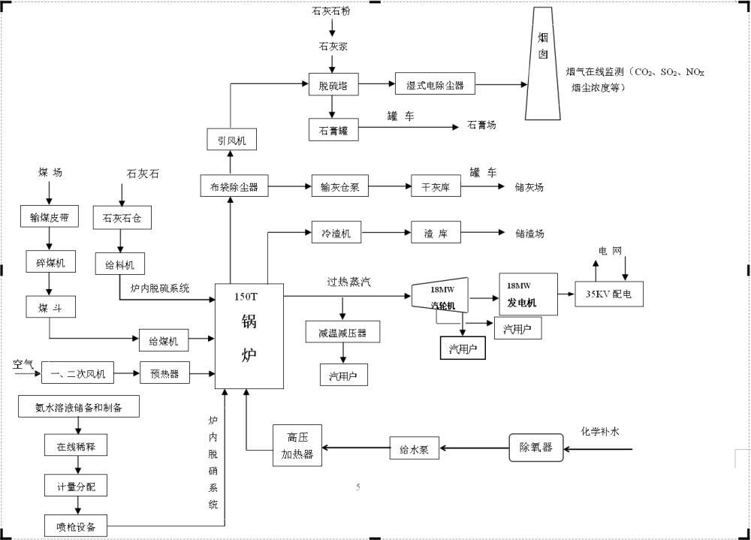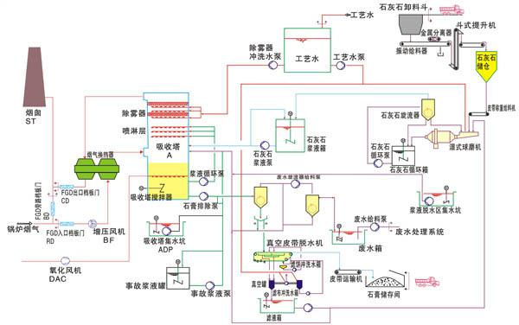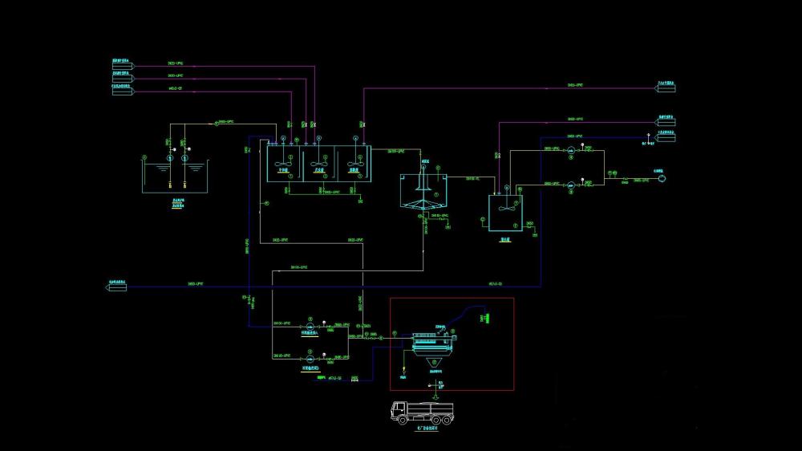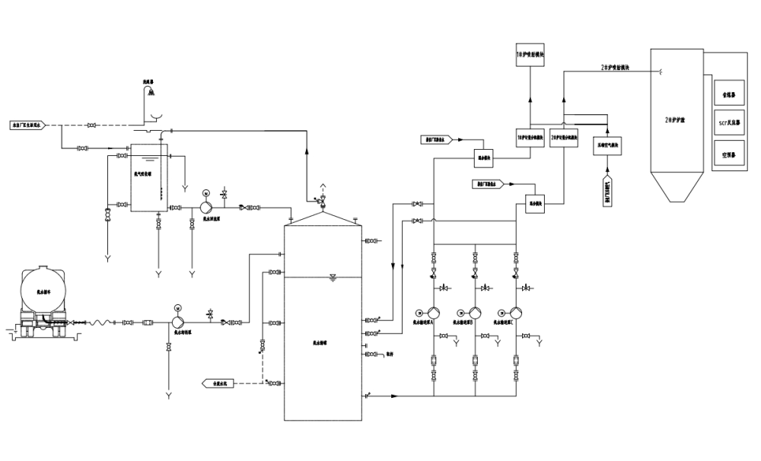
图1 生产工艺流程图
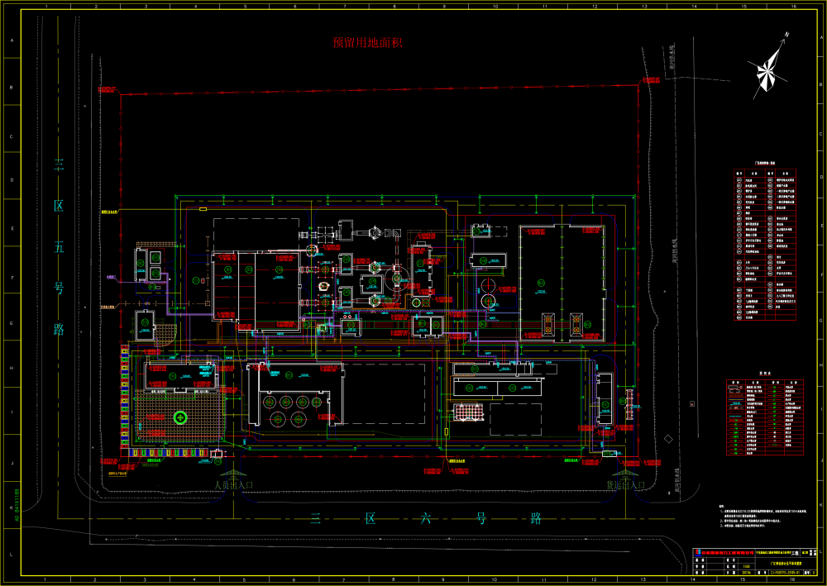
图2 生产厂区总平面布置图

